Средняя стоимость новостроек в Новой Москве увеличилась на 0,3% в рублях

На рынке новостроек Новой Москвы произошло увеличение средней стоимости квадратного метра как в рублях, так и в долларах США. Согласно данным аналитиков компании «НДВ-Недвижимость», по сравнению с мартом новостройки выросли в цене на 0,3%, и средняя стоимость кв.м составила 94 987 руб. В долларах увеличение показателя составило 13,9% ($1 768 за кв.м).

Внутри классов новомосковских новостроек аналитики компании «НДВ-Недвижимость» отметили разнонаправленную ценовую динамику. В бизнес-классе в связи с выходом в продажу квартир на последних этажах средняя стоимость кв. м выросла на 11,8% и составила 158,8 тыс. руб. Средняя стоимость кв. м в новостройках комфорт-класса, к которому относились вышедшие на рынок корпуса, в апреле существенно не изменилась (99,6 тыс. руб.). В эконом-классе по итогам апреля средняя стоимость кв. м снизилась на 0,7%, составив 83,1 тыс. руб.

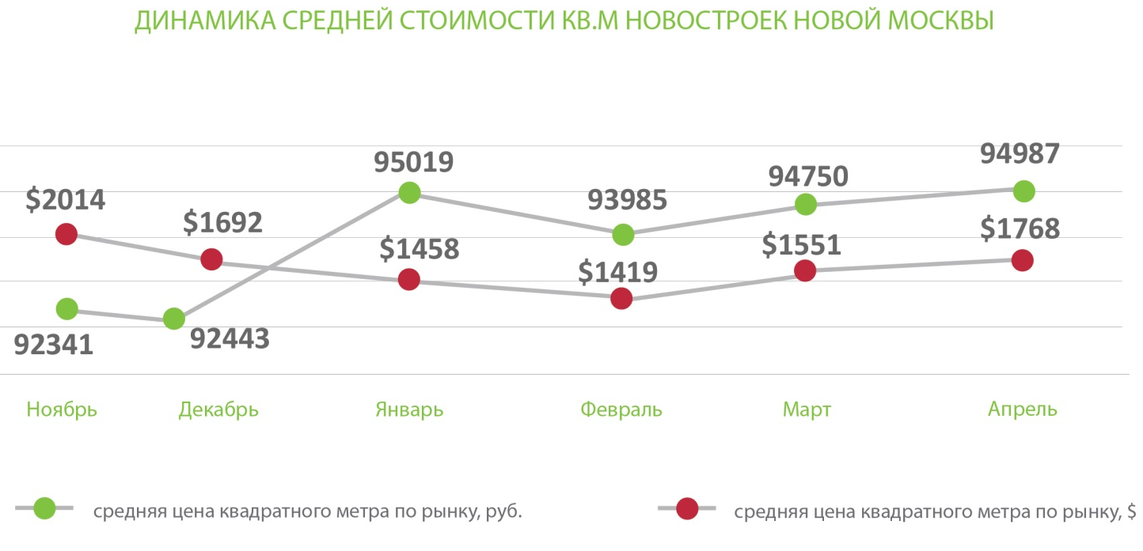
*Средняя стоимость кв. м рассчитана с учетом действующих скидок
По данным компании «НДВ-Недвижимость»
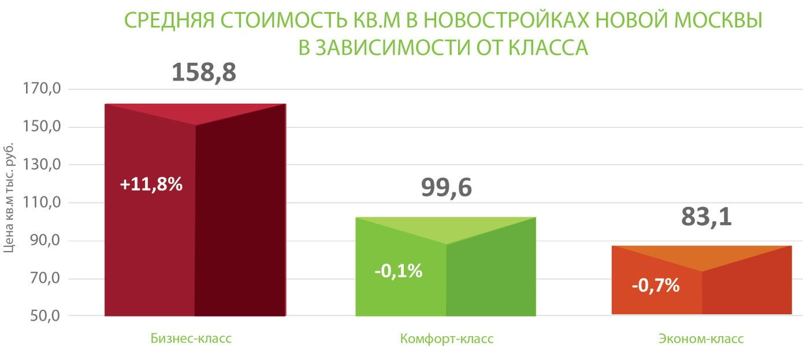
*Средняя стоимость кв. м рассчитана с учетом действующих скидок
По данным компании «НДВ-Недвижимость»

